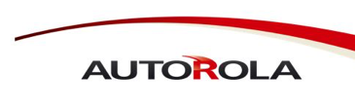
PERSBERICHT

BMW koploper tweedehands verkoop in 2018
Tweedehands dieselwagens voeren nog steeds verkooplijst aan maar worden wel minder populair
Brussel, 15 januari 2019 – INDICATA, onderdeel van de Autorola Groep en wereldspeler in online remarketing en ICT-oplossingen voor de automobielsector, publiceert vandaag accurate cijfers over de markt van tweedehandsvoertuigen in België en de trends die we daarin kunnen waarnemen. Op basis van realtime data, verzameld in 2018, geeft INDICATA hiermee een actueel overzicht van de tweedehandsmarkt in België.
BMW meest verkochte tweedehandswagen van 2018
Op basis van INDICATA data, verzameld van alle voertuigen die online en via een professioneel netwerk worden verkocht, blijkt dat BMW de meest verkochte tweedehandswagen is van 2018. Volkswagen staat op de tweede plek, Mercedes-Benz op drie, Opel op vier en Peugeot op vijf.
In 2017 zagen we dezelfde top-5 maar met een andere koploper. Toen stond VW op de eerste plaats, gevolgd door BMW, Mercedes-Benz, Opel en Peugeot. Verder zijn er volgens Erwin Coesens – Country Manager Autorola Belux - weinig verschuivingen waar te nemen.
Leggen we naast deze tweedehandsranking de inschrijvingscijfers van nieuwe wagens zoals meegedeeld door FEBIAC, dan komen we voor 2018 tot dezelfde top-5 maar in een heel andere volgorde. Bij de nieuwe inschrijvingen in 2018 staat VW op de eerste plek, gevolgd door Renault, Peugeot, BMW en Mercedes-Benz.
Uit de INDICATA data voor 2018 zien we dat Toyota, Fiat, Mini, Land Rover en Porsche aanzienlijk beter presteren in tweedehandsverkoop. Hyundai, Volvo, Skoda en Mazda presteren dan weer beter in nieuwe verkoop.
Nog volgens INDICATA data kunnen we ook afleiden hoelang een wagen gemiddeld nodig heeft om verkocht te worden. Market Days Supply omschrijft de populariteit van het voertuig in aantal dagen tot de verkoop. Het is dus een meting in dagen van verschil tussen de aankoop en verkoop van het voertuig. Hoe hoger het aantal dagen, hoe slechter het voertuig roteert op de tweedehandsmarkt. De rotatie voor 2018 is voor geen enkel merk minder dan twee maanden. Twee (luxe)merken, Porsche en Jaguar, hebben gemiddeld bijna vier maand nodig om op de tweedehandsmarkt te worden verkocht. Porsche doet er gemiddeld 121 dagen over en Jaguar 118. Hier scoort Suzuki het best, met een gemiddelde van 58 dagen voor verkoop, gevolgd door Renault (60 dagen), Nissan (62 dagen) en Peugeot en Toyota (beiden gemiddeld 63 dagen).

Ranking | Market Days Supply | Tweedehandswagens 2018 | Inschrijvingscijfers nieuwe wagens 2018 | Tweedehandswagens 2017 | Inschrijvingscijfers nieuwe wagens 2017
1 | 73 | BMW | VW | VW | Renault
2 | 68 | VW | Renault | BMW | VW
3 | 72 | Mercedes-Benz | Peugeot | Mercedes-Benz | BMW
4 | 68 | Opel | BMW | Opel | Peugeot
5 | 63 | Peugeot | Mercedes-Benz | Peugeot | Opel
6 | 78 | Audi | Opel | Citroën | Mercedes-Benz
7 | 61 | Citroën | Audi | Renault | Audi
8 | 70 | Ford | Ford | Audi | Citroën
9 | 60 | Renault | Citroën | Ford | Ford
10 | 63 | Toyota | Hyundai | Toyota | Skoda
11 | 65 | Fiat | Volvo | Nissan | Hyundai
12 | 62 | Nissan | Skoda | Fiat | Nissan
13 | 82 | Volvo | Nissan | Volvo | Volvo
14 | 68 | Hyundai | Toyota | Hyundai | Toyota
15 | 64 | Kia | Fiat | Kia | Fiat
16 | 72 | Skoda | Kia | Skoda | Kia
17 | 75 | Mini | Seat | Mini | Mazda
18 | 86 | Land Rover | Mazda | Land Rover | Mini
19 | 67 | Seat | Mini | Seat | Seat
20 | 121 | Porsche | Suzuki | Suzuki | Suzuki
21 | 58 | Suzuki | Land Rover | Porsche | Land Rover
22 | 69 | Mazda | Jaguar | Mazda | Porsche
23 | 118 | Jaguar | Porsche | Jaguar | Jaguar
24 | 66 | Mitsubishi | Alfa Romeo | Mitsubishi | Alfa Romeo
25 | 80 | Alfa Romeo | Mitsubishi | Alfa Romeo | Mitsubishi

Dieselwagens nog steeds koploper in tweedehandsverkoop maar populariteit daalt
Febiac meldde begin dit jaar al dat 2018 het jaar was van de ‘ontdieseling’. Op basis van inschrijvingscijfers zagen zij de verkoop van dieselwagens dalen van 46% eind 2017 naar 35% eind 2018. De markt van de benzinemotoren steeg dan weer van 48% naar 58% in diezelfde periode.
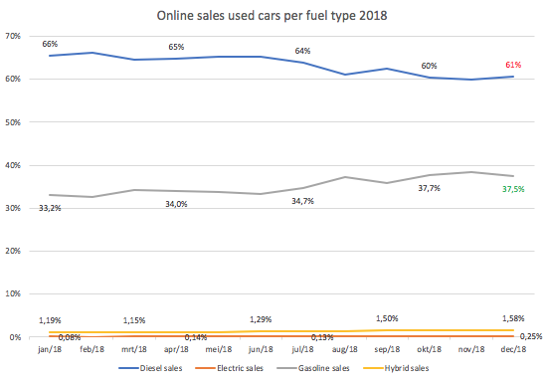
De markt van de tweedehandswagens volgt dezelfde trend, hoewel de dieselwagens de lijst blijven aanvoeren.
Volgens INDICATA data zien we dat de online verkoop van tweedehandswagens in professioneel circuit daalt voor dieselwagens, van 66% in januari 2018 naar 61% in december 2018.
De benzinewagens kenden een stijging van 33,2% in januari 2018 naar 37,5% in december 2018.
En we merkten voor diezelfde periode een lichte stijging op bij zowel de hybride (van 1,19% naar 1,58%) als elektrische wagens (van 0,08% naar 0,25%).

Over INDICATA
INDICATA maakt deel uit van de Autorola Groep, wereldspeler in online remarketing en ICT-oplossingen voor de automobielsector. INDICATA is een realtime oplossing die live data van online en professioneel te koop aangeboden tweedehandsvoertuigen verzamelt, verwerkt en analyseert met als doel inzicht te geven in de marktwerking. Het biedt hierdoor een unieke oplossing om de rentabiliteit bij verschillende transacties van tweedehandsvoertuigen te verbeteren en restwaarden in de auto-industrie en afgeleide sectoren te beschermen. Het op het web gebaseerde INDICATA-dashboard biedt realtime KPI's, rapporten en analyses waarmee fabrikanten, importeurs, dealers, fleetowners, banken, verzekeringsmaatschappijen, enz. hun marktpositie kunnen optimaliseren.
Over AUTOROLA GROUP
AUTOROLA GROUP is een wereldspeler in online remarketing en automotive IT-oplossingen voor professioneel wagenparkbeheer met hoofdkantoor in Denemarken. Het bedrijf stelt momenteel ongeveer 350 werknemers tewerk in verschillende vestigingen in 17 landen in Europa, Noord-Amerika, Latijns-Amerika en Azië-Pacific.
Persinformatie
Autorola, Erwin Coesens, Country Manager, erc@autorola.be, GSM 0475 95 96 00
Sandra Van Hauwaert, Square Egg Communications, sandra@square-egg.be, GSM 0497 251816.

